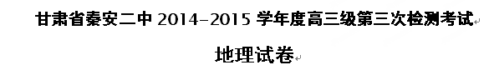
一、选择题（每小题1.5分，共60分）
1．当前我国许多城市遍地开花、大规模规划建设CBD（中心商务区），可能带来的问题是：
A．造成环境污染和交通拥挤 B. 造成土地、资金等资源的浪费
C．促进城市商业经济的发展 D. 改变城市的内部空间结构
2．“没有最堵，只有更堵”，北京、武汉等城市因交通拥堵而被称为“堵城”。以下关于有效解决城市交通拥堵问题的措施，你认为不合理的是
A．开辟公共汽车、自行车绿色通道 B．限制私家车的使用
C．减少市区主干道红绿灯设置 D．合理规划城市道路
3．最新资料统计，我国自然村十年前约360万个，现今仅剩下270万个，每天约80到100个自然村在消失。这种现象表明我国农村
A．城镇化快速发展 B．出生率急速下降
C．生态环境的恶化 D．人口大量外迁务工
下图为甲、乙、丙、丁等四国的人口状况示意图图，回答下面各小题。

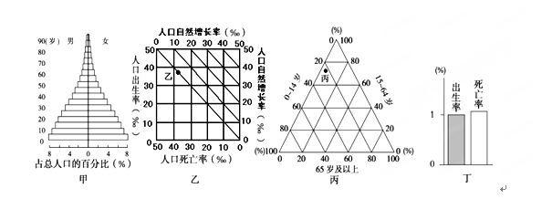

4．甲、乙、丙、丁四国的人口自然增长率最低是（ ）
A．甲 B．乙 C．丙 D．丁
5．下列叙述正确的是（ ）
A．目前甲国人口老龄化表现严重
B．乙地最可能位于发达国家
C．丙地就业压力大，失业率高
D．丁地的城市化水平高，速度快

人口迁移有着各种各样的原因，对社会、经济、生态、文化产生一定的影响。据此回答下列各题。
6．在以下人口迁移的事例中，由生态问题引发的是( )
①三峡库区移民迁往东部沿海 ②宁夏西部农民迁出干旱地区
③东部知识青年迁入西部边疆 ④陕西南部农民搬离多灾山区
A．①② B．①③ C．③④ D．②④
7．有组织的大规模移民过程中，需要考虑的主要因素是迁入区的( )
A．人口密度 B．人口构成
C．人口容量 D．人口素质

在我国广大农村地区,随着生活能源消费结构的逐步改善,秸秆利用问题日益突出。下图是“秸秆利用方式示意图”。读图回答题。
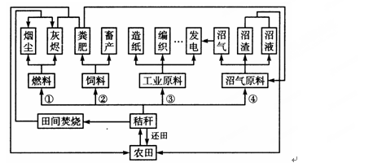
8．既能提供生活能源,又有利于提高土壤肥力的秸秆利用方式是（ ）
A. ① B. ② C. ③ D. ④[]
9．在农田里大面积焚烧秸秆的影响主要是（ ）
①引起大气污染
②造成资源浪费
③增加土壤有机质含量
④阻碍农村能源结构调整
A ①② B. ①③ C. ②③ D. ①④

下图是“我国某地区农业生产模式图”。读图完成下列各题。
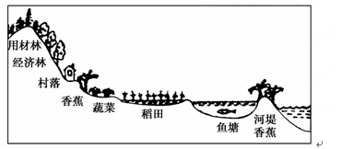
10．图示农业模式最可能出现在
A．长江中下游平原 B．雷州半岛 C．四川盆地 D．华北平原
11．本区已改造的农业区位因素主要是
A．地形和水分 B．热量和土壤 C．光照和湿度 D．积温和降水
12．影响图中农业发展方向随高度变化的主要自然因素是
A．光照和湿度 B．地形和土壤 C．热量和水分 D．市场和政策

下图示意某些工业部门对区位因素(仅考虑原料、能源、劳动力)的依赖程度。读图完成下列各题。
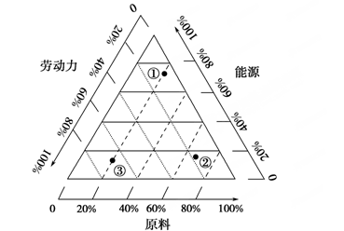
13．图中①②③分别代表的工业部门可能是
A．炼铝、服装加工、家具制造
B．炼铜、奶制品加工、制鞋
C．汽车、造船、水泥生产
D．炼铝、制糖、啤酒生产
14．下列城市中，发展以③为代表的工业部门的是
A．攀枝花 B．北京 C．温州 D．贵阳

下图为“我国乡镇企业三种发展模式的源地图”，回答下列问题。
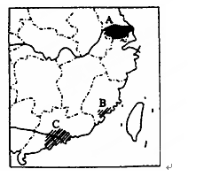

15．在A、C两地的大城市周围，形成特色相似的农产品基地，其决定性因素是（ ）
A．政策 B．市场 C．气候 D．地形
16．近年来B、C两地企业发展暴露出来的问题分别是 （ ）
A．“民工荒”现象严重水污染严重
B．企业间过度竞争经济腹地较小
C．投资过多，产品积压缺乏政策支持
D．改革开放迟缓资金严重短缺

17．A地城市采用“内含式”城市化扩展模式，既保持城区较高的建筑密度，又充分开发利用地下空间，考虑的主要因素是（ ）
城市化水平 B．经济发展水平 C．用地紧张 D．人口数量

随着城市化的发展，在城市周围尤其是在大城市周围形成了以城市为中心的农业生产基地。该图为“某基地农业土地利用示意图”，其中X、Y、Z表示的是三种类型的农业生产活动。读图完成下列问题。

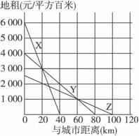

18．Y农业生产分布的最优区位范围是 ( )
A．0～20km B．20～80km C．60～100km D.20～60km
19．影响X、Y、Z的主要农业区位因素是( )
A．市场 B．政策 C．劳动力 D．气候
20．从农业区位角度分析，图中农业生产X、Y、Z分别对应的是 ( )
A．花卉、乳畜业、粮食
B．水果、蔬菜、养鱼场
C．蔬菜、林业、养鸡场
D．花卉、小麦、观赏鱼

21．2010年2月3日，兰渝铁路甘肃境内渭源段崔家河特大桥基桩工程已胜利完成施工，取得了桥梁施工的阶段性胜利。该铁路计划工期6年，全长820千米，设计为国家一级双线电气化铁路；下图为兰渝铁路经过地区及部分路段的等高线示意图。兰渝铁路主要采用桥梁和隧道的形式，是因为（ ）
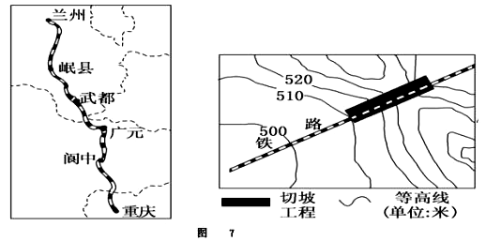
①尽可能减少对植被的破坏、保护生态环境
②尽可能减少投资、加快建设速度
③尽可能减少对耕地的占用
④受复杂地形因素的影响
A．①③④ B．②③④ C．①②③ D．①②④
读“甲乙丙三个地区农业基本情况比较图”，完成下列各题。
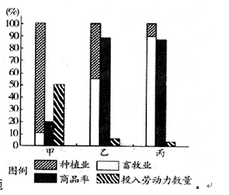
22．甲地区的农业地域类型可能是
A．水稻种植业 B．混合农业
C．商品谷物农业 D．种植园农业
23．与乙地区农业地域类型相似的地区是
A．刚果盆地 B．四川盆地
C．大自流盆地 D．墨累-达令盆地
24．丙地区农业地域类型可以为下列我国哪个
地区的农业提供借鉴
A．内蒙古草原 B．珠江三角洲
C．长江中下游平原 D．东北平原

中国农业十二五“七区二十三带”战略格局图，完成下列问题。
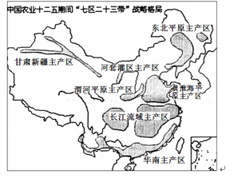

25．东北平原主产区农业发展的有利条件是( )
A.人口众多，劳动力丰富
B.光热充足，复种指数高
C.人均耕地多,农业机械化水平高
D.单产高，但商品率低
26．为确保我国粮食安全，图中各主产区实现可持续发展的措施正确的是( )
A.黄淮海平原主产区应大力发展水稻种植
B.华南主产区要控制非农业用地规模[]
C.河套灌区主产区要大力引黄灌溉，扩大灌区面积
D.甘肃新疆主产区要扩大耕地面积，发展节水农业

下图为我国铁路运输供需缺口图〔铁路运输供需缺口=经济发展需要的铁路长度(DL)一已建成的铁路长度(SL)〕。读图回答下列问题：
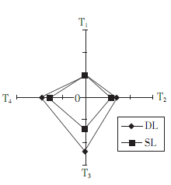
27．根据图示信息判断，铁路运输压力最大的阶段是（ ）
A.T₁ B.、T₂ C.、T₃ D.T₄
28. T₄阶段铁路运输变化趋势表明（ ）
A.经济衰退 B.区域贸易减少
C.工业化水平提高 D.多种交通运输方式的发展

2012年我国东部沿海地区制造业面临的“招工难”、“用工荒”局面仍未得到有效改善，高悬的招工条幅已经成为这些地区的日常风景。读图完成下列问题。
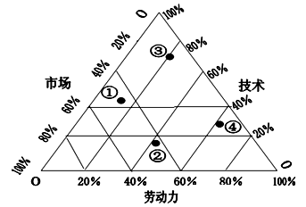
29．图中最有可能面临用工荒的是（ ）
A．④ B．② C．③ D．①
30．“用工荒”对沿海地区经济的可能影响是（ ）
A．减少资金投入，缩小生产规模
B．促进农业发展，改善粮食供应
C．增大重工业比重，减少用工数量
D．刺激科技创新，促进产业优化升级

下图为我国2013年某城市地租水平与人口密度变化示意图，读图完成下列问题。
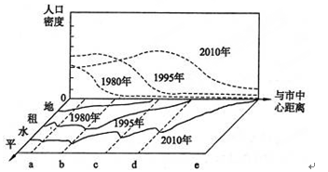
31．2010年a、b、c、d四处的地租均高于其邻近地区，最可能是因为当地( )
A．社会知名度更高 B．环境质量更好
C．距行政中心更近 D．交通通达度更高
32．c处最可能是( )
A．文化区 B．商业区 C．住宅区 D．工业区

33．浙江温州在改革开放30年中，私营企业大发展。“走过一村又一村，村村像城镇”和“走过一镇又一镇，镇镇像乡村”是对温州30年间城市化的写照。完成下面问题。温州城市化过程的特点主要表现为
A．单个城市规模迅速扩大B．大城市迅速发展
C．中小城市迅速发展D．逆 城 市 化 现 象 明 显
34． 1996～2006年，我国城镇人口数量年均增长4.46%，城镇建成区面积年均增长5.23%，2006年人均建设用地面积是发达国家的1.58倍。由此可推断该阶段我国：
A．城镇建成区城镇人口密度增高
B. 城镇化水平已超过发达国家
C．城镇土地集约利用水平高于发达国家
D. 城镇人口增长速度滞后于城镇空间扩张速度
目前，络购物已经成为不少人的购物选择。下图为某公司的电子产品生产、上销售流程简图，读图回答下列小题。
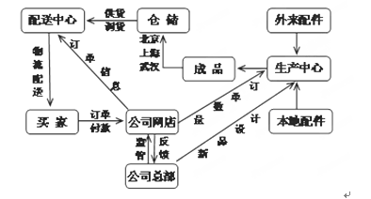

35．该电子成品三大仓储基地选址的主要原因是（ ）
A．靠近名牌大学，便于储备研发人才
B．地处大中城市，便于提供充足用地
C．接近消费市场，便于成品就近配送
D．交通运输便利，便于产品供应市场
36．地理信息系统主要能够辅助该公司（ ）
A．创意新型产品 B．调控生产流程
C．调研买家意愿 D．决策空间布局

下图为不考虑“单独二胎”实施情况下某省三项常住人口统计及预测图，读图完成下题。

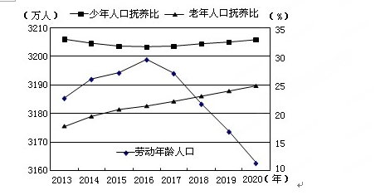

37．在不考虑“单独二胎”实施情况下，2013～2020年（ ）
A．老年人口人口总扶养比一直上升
B．劳动年龄人口比重先升后降
C．总人口最大峰值在2016年
D．人口总抚养比增长不断加快
38．该省实施单独二胎政策以后，十年内不会对以下各项中产生明显影响的是（ ）
A．人口老龄化速度
B．劳动力的规模
C．婴幼儿用品消费市场及相关产业
D．医疗教育等公共资源

读我国某地区人口自然增长率和人口迁移率(净迁入人口占总人口的比重)随时间变化曲线图，回答第下列各题。
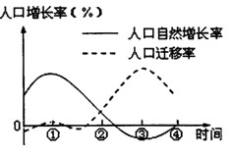
39．该地区人口增长率最高的时期是（ ）
A．① B．② C．③ D．④
40．③时期以后人口迁移率下降的原因最有可能是（ ）
A．劳动密集型产业转移 B．生态环境恶化
C．技术人才外流 D．本地人口大量外迁

二、综合题（共40分）
41．读图文材料，回答下列问题。（8分）
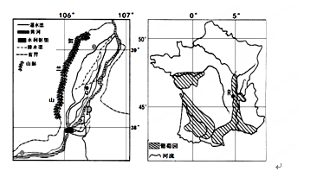

材料一：20世纪90年代初，中国和法国有关专家经过考察，发现宁夏北部、贺兰山东麓地区的小气候十分适合优质葡萄的生长。宁夏人民经过两年的辛勤劳动，一起完成3万亩葡萄基地和防护林的建设。
材料二： Q、R两地气候资料对比。
地点 | 海拔高度：米 | 1月均温：℃ | 7月均温：℃ | 1月降水量：mm | 7月降水量：mm | 年降水量：mm | 年日照时数：小时[学&科&]
R | 201 | 2.6 | 20.7 | 54.1 | 60.6 | 824.5 | 1975.3
Q[] | 1111 | -8.4 | 23.3 | 1.2 | 42.2 | 193.7 | 2975.7

（1）简述法国R地一月份均温比宁夏Q地高的主要原因。（2分）
（2）与法国葡萄园相比，贺兰山东麓地区发展葡萄种植有哪些有利和不利条件？（4分）
（3）如果大量利用丰富的黄河水资源在贺兰山东麓地区发展120万亩葡萄生产，可能对本地和黄河中下游地区产生的不利影响有哪些？（2分）
42．阅读材料，完成下列问题．（8分）
材料一 “北美五大湖工业区示意图”和“德国鲁尔工业区示意图”。
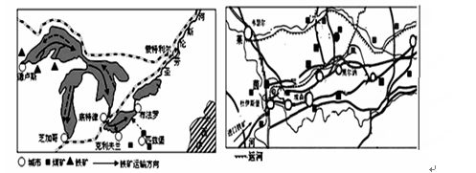
材料二 2013年12月美国底特律市宣告破产．底特律曾是世界重要的汽车制造中心，汽车工业的发展吸引了大量移民，城市人口一度达到180万．但因底特律汽车产业的衰落等原因，到2010年近60%的人口迁出。
材料三 德国鲁尔地区从19世纪后半叶起成为世界重要的重工业基地，进入20世纪60年代也曾面临经济衰落等问题后经综合整治，鲁尔工业区重新走向繁荣。
（1）两大工业区早期发展工业共同的区位优势是 。（2分）
（2）从产业结构分析，底特律市从辉煌走到破产的主要原因是 。影响底特律市人口迁移的主要因素是 。（4分）
（3）底特律市的破产及鲁尔区由衰落走向繁荣的案例，给我国“资源型城市”实现可持续发展的启示是 。（2分）
43．（8分）阅读图文资料，回答下列问题。
材料一 下左 图为“某岛屿示意图”，下右图为“咖啡园景观图”。
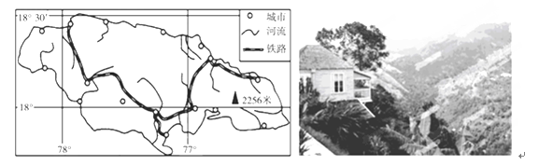

材料二 图示岛屿面积1．09万平方千米，约有280万人口，岛上蓝山主峰海拔2256米，山区多火山活动。山坡上的咖啡园里出产世界上最昂贵的蓝山咖啡。
（1）依据图文材料，分析说明该岛的地形特点。（2分）
（2）结合图文资料，分析该地区盛产优质咖啡的自然原因。（2分）
（3）分析该岛城市分布特点及其原因。（4分）
44．图甲是某城市略图，该城市有四个工业区，分别是钢铁、机械、轻纺和高新技术产业开发区；图乙是该城市2008年不同地点人口变动统计图。读图完成下列问题。(8分)

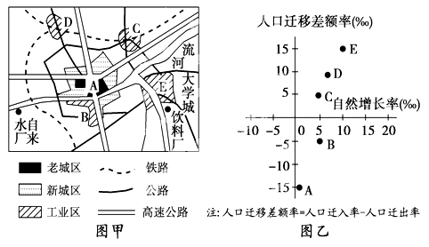

(1)如果该城市工业布局比较合理，则该市河流干流的流向是___ _。
（2）该市盛行风向最可能是（ ）
A．西南偏西 B．西北偏北 C．东北偏东 D．偏北
(3)由此可知，该地最可能是下列哪一个城市（1分）
A．上海 B．孟买 C．新加坡 D．伦敦
(4)该城市道路分布有明显不合理之处：___________________________________（1分）
(5)根据图示信息，简述该城市城市化的发展特征。（4分）

45．读我国四次人口普查金字塔图，回答问题。（8分）
全国人口普查为国家进行宏观决策提供了可靠的信息基础，研究历次人口普查结果还可以了解人口发展的历史以及社会发展的变化。

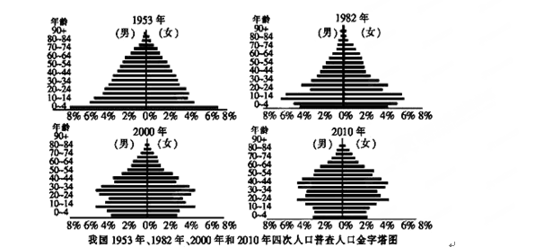

（1）2010年与2000年人口相比，0～4岁婴幼儿人口下降了大约____________%
（2）2010年我国65岁及以上人口占总人口的8.87%，比2000年上升1.91%。____________年人口普查数据表明我国已经进入老龄化阶段。
（3）2000年10～14岁人口比例明显偏高，2010年20～24岁人口比例也明显偏高，这说明____________年到____________年我国曾出现过一次生育高峰。
（4）.分别读1953年、1982年人口金字塔图，说明0～4岁与5～9岁两个年龄段人口比例之间的差异并分析原因。
参考答案
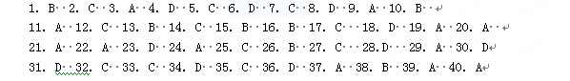41．
(1 ) ①R地海拔较低；②冬季，R地受来自海洋暖湿气流（西风）的影响，而Q地受寒冷的冬季风影响；③R地距海近，受海洋影响较大，Q地深居内陆，受海洋影响小
(2) 有利：①光照充足 ②昼夜温差大；③冬天气温低，病虫害少④劳动力丰富廉价 ⑤地价低
不利条件：①种植历史短②科技水平低③机械化水平低④交通条件差
(3) 对本地区的影响：若灌溉方式不合理，易出现土壤次生盐碱化；
对黄河中下游地区的影响：可能造成黄河中下游水量减少或断流
42．
（1）自然资源丰富；水陆交通便利；水源充足；城市密集、市场广阔
（2）产业结构单一 社会经济因素
（3）调节产业结构，发展新兴产业；提高效率和质量，增强竞争力
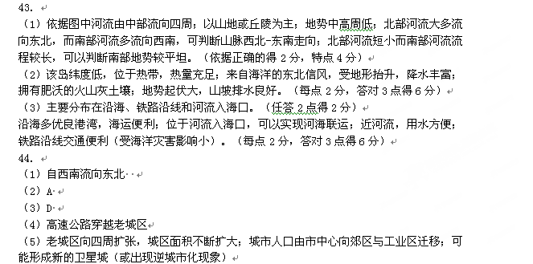45．
（1）1
（2）2010
（3）1986；1990
（4）1953年0～4岁婴幼儿比例明显高于5～9岁儿童比例，这是由于新中国成立后，人民医疗保健状况得到改善，人民生活水平得到提高。
1982年0～4岁婴幼儿比例明显低于5～9岁儿童比例，这是由于20世纪70年代我国开始实行计划生育的基本国策，人口快速增长的趋势得到有效的控制。

